Муниципальное бюджетное дошкольное образовательное учреждение
города Костромы «Центр развития ребенка – Детский сад № 77»

«УТВЕРЖДАЮ»
Заведующий МБДОУ «ЦРР – Д/с № 77»
______________________
/Ю.В. Соловьева/
«____» ___________ 2013 г.

ПАСПОРТ
кабинета врача и медсестры

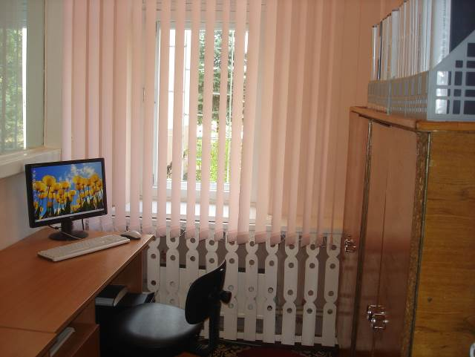

Ответственные за кабинет:
Смирнова Арина Евгеньевна – старшая медицинская сестра
Белова Алеся Николаевна – старшая медицинская сестра

Кострома
2013
1. ОБЩИЕ ПОЛОЖЕНИЯ

Кабинет создан 1 октября 1987 года.
Кабинет изолирован от других помещений, расположен на первом этаже здания.
Основанием для разработки данного паспорта являются следующие нормативно-законодательные документы.
- Закон Российской Федерации от 29.12.2012 года № 273-ФЗ «Об образовании в РФ».
- Федеральный закон от 30.03.99 № 52 – ФЗ «О санитарно-эпидемиологическом благополучии населения».
- Санитарно-эпидемиологические правила и нормативы «Санитарно-эпидемиологические требования к устройству, содержанию и организации режима работы дошкольных образовательных организаций». СанПиН 2.4.1.3049-13, утвержденные Главным государственным санитарным врачом Российской Федерации. Постановление от 15 мая 2013 г. № 26.
- Санитарно-эпидемиологические правила и нормативы СанПиН 2.3.2.1940-05 «Организация детского питания», утвержденные Главным государственным санитарным врачом РФ 17.01.05.
- Санитарно-эпидемиологические правила и нормативы СанПиН 2.4.1. 2791-10
- Положение о государственном санитарно-эпидемиологическом нормировании, утвержденное постановлением Правительства РФ от 24.07.00 № 554.
- Типовое положение о дошкольном образовательном учреждении, утвержденное постановлением Правительства Российской Федерации от 1 июля 1995 г. № 677.
- О совершенствовании системы медицинского обеспечения детей в образовательных учреждениях. Приказ Минздрава России и Минобразования России от 30.06.92 № 186/272.
  - Положение о профилактических осмотрах детей, посещающих образовательные учреждения. Приложение 1 к приказу Минздрава России и Минобразования России от 30.06.92. № 186/272.
  - Функциональные обязанности медицинских работников, обслуживающих детей в образовательных учреждениях. Приложение 2 к приказу Минздрава России и Минобразования России от 30.06.92 № 186/272.
  - Критерии оценки состояния здоровья детей. Приложение 3 к приказу Минздрава России и Минобразования России от 30.06.92 № 186/272.
  - Критерии оценки биологической зрелости и функционального состояния. Приложение 4 к приказу Минздрава России и Минобразования России от 30.06.92 № 186/272.
  - Организационные формы медицинского обеспечения детей дошкольного и школьного возрастов. Приложение 5 к приказу Минздрава России и Минобразования России от 30.06.92 № 186/272.
- Об утверждении Инструкции по проведению профилактических осмотров детей дошкольного и школьного возрастов на основе медико-экономических нормативов. Приказ Министерства здравоохранения и медицинской промышленности РФ от 14.03.95 № 60.
- Инструкция по проведению профилактических осмотров детей дошкольного и школьного возрастов на основе медико-экономических нормативов.
- О временных отраслевых стандартах объема медицинской помощи детям. Приказ Минздрава России от 07.05.98 № 151.
- Временные отраслевые стандарты по профилактической работе с детьми в возрасте от 4 до 7 лет. Приложение 24 к приказу Минздрава России от 07.05.98 № 151.
- Медицинское обеспечение детей в образовательных учреждениях. Письмо Минздрава России от 21.12.99 № 13-16/42.
- Ассортимент основных продуктов питания, рекомендуемых для использования в питании детей и подростков в организованных коллективах (детские сады, образовательные учреждения общего и коррекционного типа, детские дома и школы-интернаты, учреждения начального и среднего профессионального образования). Рекомендации Минздрава России от 09.05.99 № 1100/964-99-15.
- Питание детей в детских дошкольных учреждениях. Методические рекомендации Минздрава СССР, Института питания АМН СССР. Согласованы с Минпросом СССР и утверждены Минздравом СССР 14.06.84 г.
- Об утверждении «Медицинской карты ребенка для образовательных учреждений». Приказ Минздрава России от 03.07.200 № 241.

2.ФУНКЦИИ КАБИНЕТА

1.В кабинете осуществляется:
- лечебно-профилактическая работа;
- санитарно-просветительская работа;
- оказание доврачебной медицинской помощи.
2. Проводятся:
- оздоровительные мероприятия;
- профилактические медицинские осмотры;
- педиатрические осмотры;
- скрининг-тестирование;
- оценка состояния здоровья и физического развития (антропометрия);
- диагностика функциональной готовности к обучению в школе.

3. ЗАДАЧИ КАБИНЕТА

1 .Обеспечивать систему лечебно-профилактической работы с детьми в
ДОУ, используя возможности процедурного и физиотерапевтического
кабинетов.
2. Обеспечивать систему контроля за состоянием здоровья и физического развития детей.

4. Состав и площади медицинских помещений
1 .Медицинский кабинет - 5,78 кв.м.
2. Процедурный кабинет - 5,78 кв.м.
3. Изолятор - 4,79 кв.м.
4.Коридор - 6,97 кв.м.
5.Санитарная комната - 2,7 кв.м.

5. Техническая характеристика кабинета
1.Площадь кабинета (общая) - 35,19 кв.метров 2.Освещение:
1. тип: лампы накаливания
- точек: 5
- ламп: 7
2. тип: лампы дневного света
- точек: 7
- ламп: 13
3.Освещенность по рабочим местам: 1200 Вт
4.Температурный режим: 18-20°С
5.Средства пожаротушения и личные средства защиты: огнетушитель,
маски, медицинские перчатки.
6.Пол: бетон, линолеум, мягкое ковровое покрытие
7.Стены: краска латексная интерьерная «Лакра»
8.Вход: металлическая дверь,
9. Окно: 3шт. с решетками
10.Уборочный инвентарь: ведро, педальное ведро, швабра, тряпка половая.
- Наличие бактерицидной лампы - есть.
- Наличие санитарной комнаты - есть.

- Оборудование кабинета
6.1. Базовое оснащение кабинета
Стол письменный - 2 шт.
Стул офисный - 2 шт.
Шкаф для хранения медицинских карт - 2 шт.
Шкаф аптечный - 2 шт.
Медицинский столик со стеклянной крышкой - 2 шт.
Умывальная раковина - 1 шт.
Весы медицинские - 1 шт.
Ростомер - 1 шт.
Кушетка - 1 шт.
Кровать детская - 1 шт.

6.2.Инвентарная ведомость оборудования кабинета
№ п/п | Наименование | Количество | Марка | Инвентарный номер
1. | Холодильник | 1 | Саратов | 2041400011
2. | Холодильник | 1 | Морозко | 0000000119
3. | Небулайзер (ингалятор) | 1 | БОРЕАЛ F 400
4. | Соллюкс-лампа | 1
4. | Облучатель | 1 | УГН-1
5. | Облучатель | 1 | ОБН-150
6. | Облучатель | 1 | БОП-4
7. | Облучатель Уфо | 1 | ОРК-21М
7. | Кварцевая лампа | 2 | MEDICOR-Q-  145
9. | Бактерицидная лампа | 1 | «СН-211»(ОБН -150 «Армед»)

6.3. Оснащение кабинета
Процедурный кабинет оснащен оборудованием для оказания доврачебной медицинской помощи, проведения иммунизации:
Динамометр - 1 шт.
Таблица для определения остроты зрения, помещенная в аппарат Рота-1шт.
Спирометр - 1шт.
Тонометр с детской манжеткой - 1 шт. Фонендоскоп - 1 шт.
Бикс маленький - 1шт.
Бикс большой - 1 шт.
Жгут резиновый - 1 шт.
Шприцы одноразовые.
Пинцеты.
Термометры медицинские. Ножницы.
Грелка резиновая- 1 шт.
Пузырь для льда - 2 шт.
Лоток почкообразный - 5 шт.
Шпатели металлические.
Шины для верхних и нижних конечностей -1 шт.

7. ПРИЛОЖЕНИЕ

- Инструкции по охране труда на рабочем месте для старшей медицинской сестры, медицинской сестры.
- Инструкция по технике безопасности при работе на физиоаппаратуре (в зависимости от вида аппаратуры).
- План лечебно-профилактических и оздоровительных мероприятий.
- Индивидуальные планы медико-коррекционных мероприятий (для детей, имеющих проблемы в физическом развитии здоровье).
- План санитарно-просветительской работы.
- Графики проветривания и обработки помещений медицинского кабинета.

